 | Агентство "ДемоТоп"  г. Москва, ул. Новолесная, д. 8, офис 42  agency@demotop.com  +7 495 000-00-00

Отчет по контекстной рекламе
Мебель Маркет

 | Отчетный период с 1 сентября 2026 по 30 сентября 2026  в сравнении с периодом с 1 августа 2026 по 31 августа 2026

Ваш менеджер: | Анна Смирнова  +7 495 000-00-00

Содержание отчета
Итоги месяца
Общая посещаемость и поведенческие факторы
Распределение трафика по каналам
Динамика рекламного трафика
Тип устройств, с которых были переходы за отчетный период
География посетителей
Популярные посадочные страницы из контекстной рекламы
Конверсии из контекстной рекламы
Яндекс.Директ: общие показатели и поведенческие факторы
Яндекс.Директ: кампании
Яндекс.Директ: география переходов
Яндекс.Директ: конверсии
Google Реклама: общие показатели и поведенческие факторы
Google Реклама: кампании
Google Реклама: география переходов
Google Реклама: конверсии
Электронная коммерция
Доход по источникам трафика
Популярные категории товаров
Популярные товары
Проделанная работа
Планируемая работа

Итоги месяца
Контекстная реклама интернет-магазина «Мебель Маркет» в этом месяце дала рост по ключевым бизнес-показателям: стало больше кликов, заявок и покупок, а средняя цена клика снизилась.
- Яндекс.Директ остается основным источником рекламного трафика и лучше всего работает по категориям диванов, кроватей и матрасов.
- Google Реклама усилила охват по товарным и торговым кампаниям, особенно по матрасам и шкафам-купе.
- Рекламные посадочные по диванам и кроватям дают больше всего переходов и заказов.
- Следующий фокус: перераспределить бюджет в кампании с лучшей ценой заявки, доработать слабые посадочные и расширить семантику по товарным модификаторам.
Главный вывод для клиента: оставляем работающие кампании, усиливаем прибыльные категории и отдельно правим страницы, где трафик есть, а заявок меньше ожидаемого.

Общая посещаемость и поведенческие факторы
Общая динамика по сайту положительная: рекламные кампании привели больше заинтересованных пользователей, а поведенческие показатели не просели. Это значит, что рост трафика не был куплен за счет нерелевантных переходов.
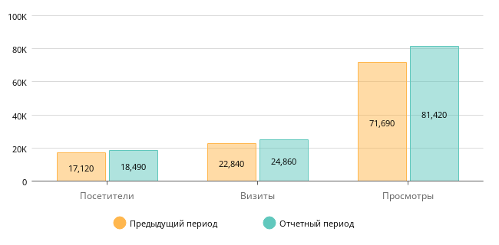
Количество посетителей: | Количество визитов: | Количество просмотров:
18490 ^{+8%} | 24860 ^{+9%} | 81420 ^{+14%}
Глубина просмотра | Длительность визита | Показатель отказов
3.27 ^{+4%} | 02:44 ^{+7%} | 26% ⁻³

Что поправить: отдельно проверить рекламные посадочные с отказами выше среднего: там есть шанс получить больше заявок без увеличения бюджета.

Распределение трафика по каналам
В этом блоке важно смотреть на строку «Переходы по рекламе». Она показывает, какой вклад контекстная реклама дает в общий трафик интернет-магазина.
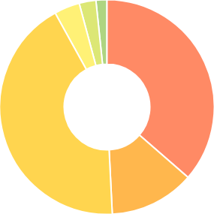
   | Поисковые системы | 9240 ^{+2%}
   | Прямые заходы | 3260 ^{+7%}
   | Переходы по рекламе | 10860 ^{+10%}
   | Переходы из социальных сетей | 980 ^{+7%}
   | Переходы по ссылкам | 640 ^{-7%}
   | Email-рассылки | 420 ^{+8%}

№ | Источник | Визиты | Отказы | Глубина просмотра | Время на сайте
1 | Поисковые системы | 9240 ^{+2%} | 23% ^{-1%} | 3.54 ^{+2%} | 02:56 ^{+4%}
2 | Прямые заходы | 3260 ^{+7%} | 25% ^{-2%} | 3.22 ^{+4%} | 02:42 ^{+5%}
3 | Переходы по рекламе | 10860 ^{+10%} | 28% ^{-3%} | 3.08 ^{+5%} | 02:31 ^{+6%}
4 | Переходы из социальных сетей | 980 ^{+7%} | 36% ^{-2%} | 2.48 ^{+3%} | 01:58 ^{+5%}
5 | Переходы по ссылкам | 640 ^{-7%} | 31% ^{-1%} | 2.96 ^{+3%} | 02:27 ^{+6%}
6 | Email-рассылки | 420 ^{+8%} | 19% ^{-2%} | 4.04 ^{+5%} | 03:31 ^{+7%}
Что поправить: рекламный канал растет, но его отказ выше поиска. Нужно точечно улучшать посадочные и исключать запросы, которые дают клики без заявок.

Динамика рекламного трафика
Динамика рекламного трафика показывает, что рост был равномерным, без резких всплесков из-за разовых запусков. Это хороший признак управляемой рекламной кампании.
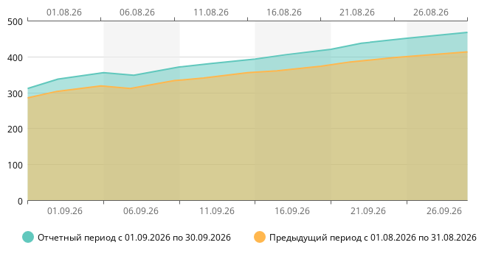
Визиты | Отказы | Глубина просмотров | Время на сайте
10860 ↑ | 28% ↓ | 3.08 ↑ | 02:31 ↑
9840 | 31% | 2.94 | 02:23

Что поправить: сохранить текущую плавную динамику и не поднимать бюджет резко; сначала расширять только те кампании, где цена заявки ниже средней.

Тип устройств, с которых были переходы за отчетный период
Смартфоны дают большую часть рекламного трафика. Для контекстной рекламы это особенно важно: если мобильная версия страницы неудобна, бюджет быстро расходуется без заявок.
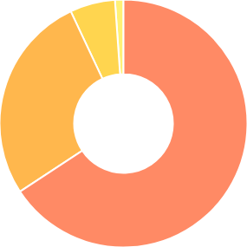
   | Смартфоны | 7140 ^{+11%}
   | ПК | 2960 ^{+10%}
   | Планшеты | 640 ^{+14%}
   | Smart TV | 120

№ | Тип устройства | Визиты | Отказы | Глубина просмотра | Время на сайте
1 | Смартфоны | 7140 | 30% | 2.86 | 02:21
2 | ПК | 2960 | 22% | 3.62 | 03:08
3 | Планшеты | 640 | 27% | 3.12 | 02:39
4 | Smart TV | 120 | 42% | 1.84 | 01:02
Что поправить: проверить мобильный первый экран, скорость загрузки, фильтры и заметность кнопок «Купить» и «Получить консультацию».

География посетителей
Основной рекламный спрос сосредоточен в Москве и Санкт-Петербурге. По регионам важно смотреть не только визиты, но и качество заявок и стоимость доставки.
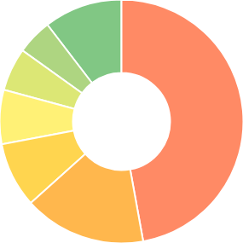
   | Москва и область | 5120 ^{+11%}
   | Санкт-Петербург | 1760 ^{+11%}
   | Краснодарский край | 940 ^{+15%}
   | Свердловская область | 780 ^{+11%}
   | Татарстан | 620 ^{+11%}
   | Новосибирская область | 510 ^{+19%}
   | Другие | 1130

№ | Регион | Визиты | Отказы | Глубина просмотра | Время на сайте
1 | Москва и область | 5120 | 26% | 3.22 | 02:42
2 | Санкт-Петербург | 1760 | 27% | 3.1 | 02:31
3 | Краснодарский край | 940 | 31% | 2.88 | 02:18
4 | Свердловская область | 780 | 32% | 2.82 | 02:11
5 | Татарстан | 620 | 33% | 2.76 | 02:07
6 | Новосибирская область | 510 | 35% | 2.64 | 01:58
7 | Нижегородская область | 430 | 36% | 2.6 | 01:54
8 | Ростовская область | 390 | 37% | 2.52 | 01:50
Что поправить: по регионам с повышенным отказом проверить условия доставки и не показывать объявления там, где экономика заказа хуже.

Популярные посадочные страницы из контекстной рекламы
Здесь видно, какие страницы получают больше всего переходов из контекстной рекламы. Эти страницы нужно проверять в первую очередь: если трафик есть, но заявок мало, проблема чаще всего в оффере, ассортименте, цене или удобстве страницы.
№ | URL | Визитов
1 | https://mebel-market.com/divany/ | 1860^{+13%}
2 | https://mebel-market.com/krovati/ | 1420^{+11%}
3 | https://mebel-market.com/matrasy/160x200/ | 1160^{+18%}
4 | https://mebel-market.com/shkafy-kupe/ | 940^{+3%}
5 | https://mebel-market.com/divany/uglovye/ | 820^{+14%}
6 | https://mebel-market.com/krovati/podemnyy-mehanizm/ | 690^{+17%}
7 | https://mebel-market.com/divany/evroknizhka/ | 610^{+17%}
8 | https://mebel-market.com/stoly/obedennye/ | 520^{+8%}
9 | https://mebel-market.com/detskaya/krovati/ | 460^{+18%}
10 | https://mebel-market.com/dostavka/ | 310^{+11%}
Что поправить: страницы шкафов-купе и доставки получают достаточно переходов, но требуют отдельной проверки оффера, наличия товаров и заметности кнопок заказа.

Конверсии из контекстной рекламы
Блок показывает, сколько целевых действий дала контекстная реклама: заявки, звонки, корзины и другие важные действия. Это главный блок для оценки качества рекламного трафика.
Заказ в корзине
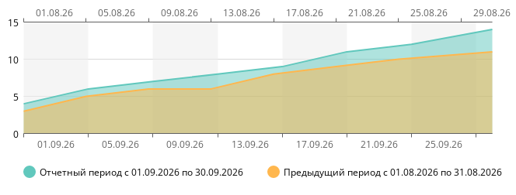
Достижения цели: | Конверсия: | Цена одной конверсии:
71^{+22%} | 0.29%^{+0.06} | 5791.55р.^{-16%}

Заявка на консультацию
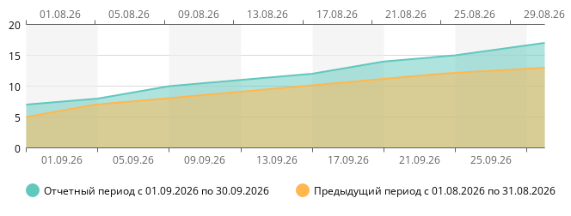
Достижения цели: | Конверсия: | Цена одной конверсии:
94^{+25%} | 0.38%^{+0.08} | 4374.47р.^{-18%}

Что поправить: продолжить чистку дорогих запросов без заявок и отдельно проверить посадочные страницы, где кликов много, а конверсия ниже средней.

Яндекс.Директ: общие показатели и поведенческие факторы
Яндекс.Директ дал больше кликов при снижении средней цены перехода. Это хороший результат: рекламный бюджет расходуется эффективнее, а трафик не проседает по качеству.
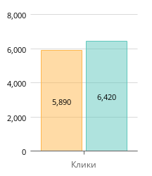 | 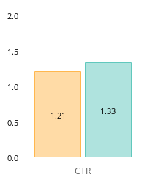 | 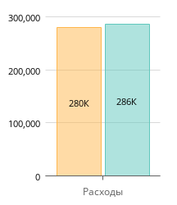
Предыдущий период Отчетный период

Общее кол-во кликов: | Средний CTR: | Средняя цена клика:
6420 ^{+9%} | 1.33 ^{+10%} | 44.61 ^{-6%}
Глубина просмотра: | Длительность визита: | Показатель отказов:
2.84 ^{+6%} | 02:18 ^{+11%} | 29% ⁻³
Потрачено средств: 286400р. ^{+2%}

Что поправить: продолжить снижать цену клика за счет чистки дорогих фраз и переноса бюджета в кампании с лучшей конверсией.

Яндекс.Директ: кампании
По кампаниям видно, где бюджет работает лучше всего. В этом месяце лидируют группы по диванам, кроватям и матрасам: они дают основной объем кликов и заявок.
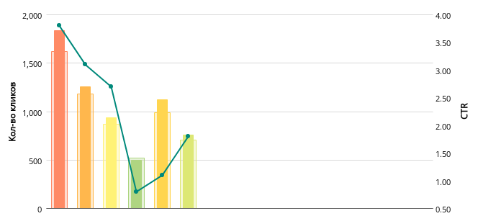
 | № | Кампания | Кликов | Отказы | Ср. цена клика | Общий расход
 | 1 | Поиск / Диваны / Москва | 1840^{+14%}  1620 | 24%^{-14%}  28% | 41.2^{-8%}  44.6 | 75808^{+5%}  72252
 | 2 | Поиск / Кровати / Москва | 1260^{+7%}  1180 | 27%^{-10%}  30% | 46.7^{-5%}  49.1 | 58842^{+2%}  57938
 | 3 | Поиск / Шкафы / Москва | 940^{+8%}  870 | 31%^{-9%}  34% | 51.8^{-5%}  54.3 | 48692^{+3%}  47241
 | 4 | РСЯ / Новые коллекции | 500^{-4%}  520 | 35%^{-5%}  37% | 73.5^{+2%}  72 | 36750^{-2%}  37440
 | 5 | РСЯ / Ремаркетинг / Каталог | 1120^{+13%}  990 | 22%^{-8%}  24% | 32.4^{-7%}  34.8 | 36288^{+5%}  34452
 | 6 | Мастер кампаний / Товары | 760^{+7%}  710 | 29%^{-12%}  33% | 39.5^{-8%}  43.1 | 30020^{-2%}  30601
Что поправить: кампании по шкафам-купе нужно проверить отдельно: клики есть, но стоимость заявки выше, чем у основных категорий.

Яндекс.Директ: география переходов
География Яндекс.Директа показывает, где реклама приводит больше всего переходов. Основной объем ожидаемо дают Москва и область, но часть регионов уже показывает стабильный спрос.
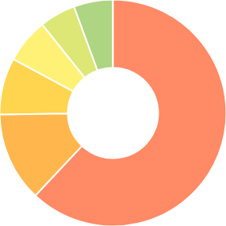
   | Москва и Московская область | 3980 ^{+7%}
   | Санкт-Петербург и Ленинградская область | 820 ^{+8%}
   | Краснодарский край | 520 ^{+11%}
   | Республика Татарстан | 410 ^{+5%}
   | Нижегородская область | 330 ^{+10%}
   | Другие | 360 ^{+38%}

№ | Регион | Визиты | Отказы | Глубина просмотра | Время на сайте
1 | Москва и Московская область | 3980 | 27% | 2.92 | 02:24
2 | Санкт-Петербург и Ленинградская область | 820 | 30% | 2.75 | 02:05
3 | Краснодарский край | 520 | 33% | 2.61 | 01:58
4 | Республика Татарстан | 410 | 31% | 2.7 | 02:02
5 | Нижегородская область | 330 | 35% | 2.48 | 01:49
6 | Другие | 360 | 37% | 2.36 | 01:41
Что поправить: по регионам с высокой стоимостью доставки нужно ограничить показы или вести пользователей на страницы с понятными условиями доставки.

Яндекс.Директ: конверсии
Конверсии из Яндекс.Директа выросли по обеим ключевым целям: заявки с сайта и клики по телефону. Это значит, что рекламный трафик стал ближе к покупке.
Заявка с сайта
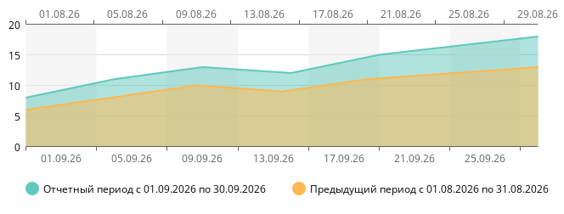
Достижения цели: | Конверсия: | Цена одной конверсии:
77^{+35%} | 1.2%^{+0.23%} | 3719.48

Клик по телефону
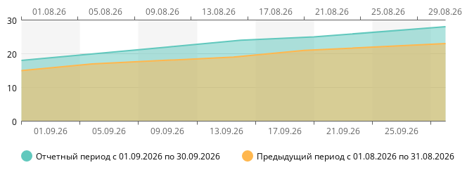
Достижения цели: | Конверсия: | Цена одной конверсии:
137^{+21%} | 2.13%^{+0.21%} | 2090.51

Что поправить: отдельно проверить кампании, где клики растут быстрее заявок: там нужно чистить запросы или менять посадочную страницу.

Google Реклама: общие показатели и поведенческие факторы
Google Реклама увеличила количество кликов и сохранила стоимость перехода на контролируемом уровне. Канал хорошо дополняет Яндекс.Директ по товарным и торговым кампаниям.
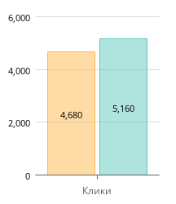 | 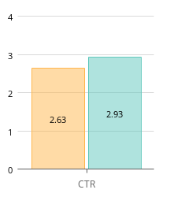 | 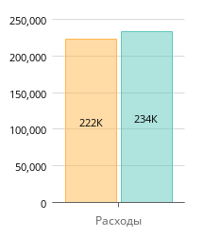
Предыдущий период Отчетный период

Общее кол-во кликов: | Средний CTR: | Средняя цена клика:
5160 ^{+10%} | 2.93 ^{+11%} | 45.27 ^{-5%}
Глубина просмотра | Длительность визита | Показатель отказов
0.95 | 02:28 | 31%
Потрачено средств: 233600р. ^{+5%}

Что поправить: продолжить чистку поисковых запросов и усилить торговые кампании по товарам, которые уже дают корзины и заявки.

Google Реклама: кампании
По кампаниям Google Рекламы видно, что поисковые кампании по диванам и кроватям дают стабильные клики, а Performance Max помогает расширять охват по каталогу.
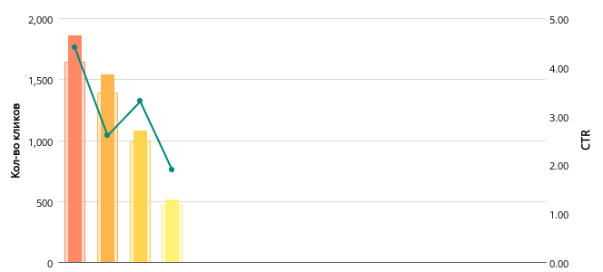
 | № | Кампания | Кликов | Отказы | Ср. цена клика | Общий расход
 | 1 | Search / Sofas / Moscow | 1860^{+13%}  1640 | 25%^{-11%}  28% | 45.27^{-7%}  48.66 | 84200^{+6%}  79800
 | 2 | Performance Max / Catalog | 1540^{+11%}  1390 | 29%^{-9%}  32% | 44.94^{-4%}  46.62 | 69200^{+7%}  64800
 | 3 | Search / Beds / Moscow | 1080^{+9%}  990 | 30%^{-9%}  33% | 47.41^{-5%}  50.1 | 51200^{+3%}  49600
 | 4 | Shopping / Mattresses | 510^{+9%}  470 | 35%^{-3%}  36% | 56.08^{-3%}  58.09 | 28600^{+5%}  27300
Что поправить: для Performance Max нужно отслеживать реальные покупки по товарным группам и отключать позиции, которые тратят бюджет без корзин.

Google Реклама: география переходов
География Google Рекламы помогает понять, где канал дает качественные переходы и где нужно корректировать ставки по регионам.
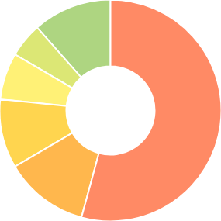
   | Moscow | 3340 ^{+10%}
   | Moscow Oblast | 760 ^{+10%}
   | Saint Petersburg | 620 ^{+7%}
   | Krasnodar Krai | 420 ^{+8%}
   | Tatarstan | 310 ^{+11%}
   | Other | 710 ^{+3%}

№ | Регион | Визиты | Отказы | Глубина просмотра | Время на сайте
1 | Moscow | 3340 | 29% | 2.78 | 02:38
2 | Moscow Oblast | 760 | 31% | 2.68 | 02:26
3 | Saint Petersburg | 620 | 33% | 2.65 | 02:19
4 | Krasnodar Krai | 420 | 36% | 2.45 | 02:08
5 | Tatarstan | 310 | 34% | 2.65 | 02:12
6 | Other | 710 | 38% | 2.37 | 02:01
Что поправить: повысить приоритет регионов с хорошей конверсией и снизить ставки там, где много кликов без заказов.

Google Реклама: конверсии
Google Реклама: конверсии. Здесь оцениваем не только клики, но и реальные целевые действия: заявки, корзины и обращения за консультацией.
Заказ в корзине
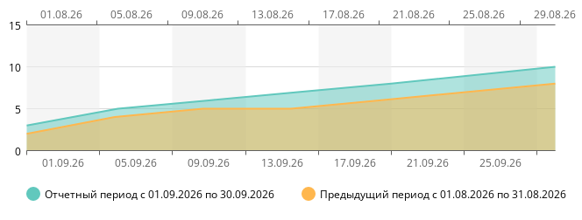
Достижения цели: | Конверсия: | Цена одной конверсии:
39^{+30%} | 2.1%^{+0.3} | 5989.74

Заявка на консультацию
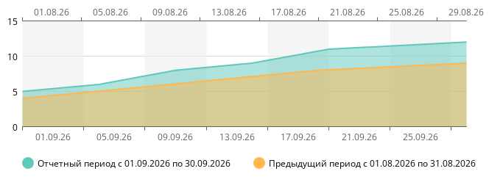
Достижения цели: | Конверсия: | Цена одной конверсии:
51^{+31%} | 3%^{+0.43} | 4580.39

Что поправить: масштабировать торговые кампании по товарам с заявками и ограничить расход в группах, где клики есть, но корзин мало.

Электронная коммерция
Электронная коммерция показывает итоговый бизнес-результат: сколько покупок и выручки получил интернет-магазин. Для контекстной рекламы этот блок помогает связать расходы на рекламу с реальными продажами.
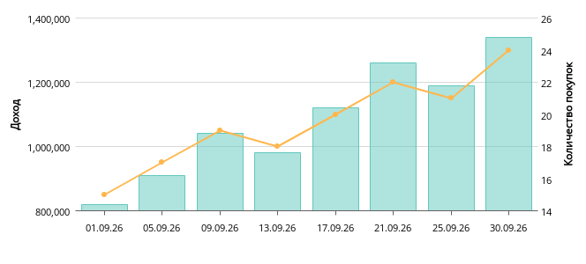
Количество посетителей: | Количество покупок: | Конверсия в покупку:
24860 ^{+11%} | 512 ^{+17%} | 2.06% ^{+0.11}
Средний доход с визита: | Средний чек: | Доход:
1 157р. ^{+8%} | 56 172р. ^{+3%} | 28 760 000р. ^{+20%}

Что поправить: в первую очередь усиливать рекламные кампании по категориям, где выручка и средний чек выше, а не только где дешевле клик.

Доход по источникам трафика
Здесь видно, какой вклад реклама дает в покупки и выручку по сравнению с другими каналами. Это помогает оценить не только клики, но и коммерческий результат.
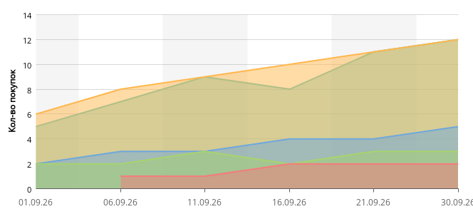
 | № | Источник | Визитов | Кол-во покупок | Ср. чек | Доход
 | 1 | Переходы из поисковых систем | 9240 | 192 | 57083р. | 10960000р.
 | 2 | Прямые заходы | 3260 | 72 | 56389р. | 4060000р.
 | 3 | Переходы с сайтов | 640 | 18 | 54444р. | 980000р.
 | 4 | Переходы из рекламы | 10860 | 184 | 56087р. | 10320000р.
 | 5 | Переходы из социальных сетей | 980 | 26 | 55000р. | 1430000р.
 | 6 | Рассылки | 420 | 20 | 50500р. | 1010000р.
Что поправить: рекламный канал уже сопоставим с поиском по продажам, поэтому масштабировать нужно аккуратно: только кампании с подтвержденной выручкой и приемлемой ценой заказа.

Популярные категории товаров
В таблице видно, какие категории лучше всего продаются после рекламных переходов. Эти категории стоит использовать как основу для перераспределения бюджета.
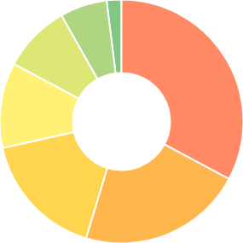
   | Диваны | 168 ^{+21%}
   | Кровати | 112 ^{+17%}
   | Матрасы | 86 ^{+21%}
   | Шкафы-купе | 58 ^{+21%}
   | Столы и стулья | 46 ^{+10%}
   | Комоды | 32 ^{+10%}
   | Другие | 10 ^{-23%}

№ | Категория | Кол-во покупок | Ср. чек | Доход
1 | Диваны | 168 | 60000р. | 10080000р.
2 | Кровати | 112 | 65000р. | 7280000р.
3 | Матрасы | 86 | 35000р. | 3010000р.
4 | Шкафы-купе | 58 | 70000р. | 4060000р.
5 | Столы и стулья | 46 | 45000р. | 2070000р.
6 | Комоды | 32 | 35000р. | 1120000р.
Что поправить: по шкафам-купе и детской мебели стоит проверить объявления и посадочные: спрос есть, но продажи ниже, чем у диванов и кроватей.

Популярные товары
Товары в этом списке чаще всего покупали после рекламных переходов. Их можно использовать в объявлениях, баннерах и быстрых ссылках как проверенные позиции.
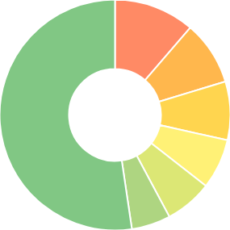
   | Угловой диван Nord | 58 ^{+23%}
   | Кровать Oslo 160x200 | 46 ^{+18%}
   | Матрас Balance 160x200 | 42 ^{+24%}
   | Шкаф-купе Loft 180 | 36 ^{+16%}
   | Диван-кровать Milan | 34 ^{+17%}
   | Обеденный стол Verona | 28 ^{+17%}
   | Другие | 268 ^{+15%}

№ | Категория | Кол-во покупок | Доход
1 | Угловой диван Nord | 58 | 3480000р.
2 | Кровать Oslo 160x200 | 46 | 2990000р.
3 | Матрас Balance 160x200 | 42 | 1470000р.
4 | Шкаф-купе Loft 180 | 36 | 2520000р.
5 | Диван-кровать Milan | 34 | 1870000р.
6 | Обеденный стол Verona | 28 | 1260000р.
Что поправить: добавить в рекламные объявления больше конкретных моделей из топа продаж и проверить наличие этих товаров на складе.

Проделанная работа

Работы сгруппированы по направлениям, которые влияли на рекламный трафик, стоимость заявки и продажи.
В этом месяце работы были направлены на повышение отдачи от рекламного бюджета и качества заявок.
- Яндекс.Директ: перераспределили бюджет в кампании по диванам, кроватям и матрасам, где цена заявки ниже средней.
- Google Реклама: обновили торговые и поисковые кампании, добавили минус-слова и уточнили аудитории.
- Объявления: обновили тексты, быстрые ссылки, уточнения и акценты на доставке, наличии и рассрочке.
- Посадочные страницы: проверили категории с рекламным трафиком, выделили страницы с высокой ценой заявки и повышенным отказом.
- Аналитика: сверили цели, ecommerce-данные и стоимость конверсий по основным кампаниям.
Основной результат: рекламный трафик стал дешевле и качественнее, а кампании начали давать больше заявок и покупок.

Планируемая работа

План на следующий период направлен на рост заявок из рекламы без неконтролируемого увеличения бюджета.
В следующем месяце фокус будет на масштабировании кампаний, которые дают заявки по приемлемой цене, и сокращении неэффективного расхода.
- Расширить семантику: добавить запросы по размерам, материалам, механизмам и популярным моделям мебели.
- Оптимизировать ставки: поднять приоритет кампаний с лучшей конверсией и снизить расход по дорогим группам без продаж.
- Доработать объявления: протестировать новые офферы по доставке, рассрочке, наличию и подбору мебели.
- Улучшить посадочные: проверить первый экран, фильтры, карточки товаров, скорость загрузки и заметность кнопок заказа.
- Разделить аналитику: отдельно отслеживать заявки, звонки, корзины и покупки по Яндекс.Директу и Google Рекламе.
Ожидаемый эффект: больше целевых заявок при контролируемой стоимости обращения.

